PORY ROKU I POGODA
Wyróżniamy następujące pory roku: wiosnę, lato, jesień i zimę.
Wiosna - rozpoczyna się 21 marca. Tego dnia Słońce wschodzi dokładnie na wschodzie,
a zachodzi na zachodzie. Dzień trwa dokładnie tyle, co noc - 12 godzin i dlatego nazywamy go dniem równonocny wiosennej. Dni z czasem stają się coraz dłuższe i stopniowo wzrasta temperatura powietrza. Zwierzęta budzą się z zimowego snu, ptaki przylatują z ciepłych krajów, na drzewach rozwijają się liście, kwitą krokusy, przebiśniegi, forsycja.
Lato - rozpoczyna się 22 czerwca. Tego dnia Słońce wschodzi na północnym wschodzie,
a zachodzi na północnym zachodzie. Mamy najdłuższy dzień w roku i najkrótszą noc. Pierwszy dzień lata nazywamy dniem przesilenia letniego Rośliny kwitną w pełni, zwierzęta wydają na świat potomstwo, wszystko tętni życiem.
Jesień - rozpoczyna się 23 września.. Tego dnia Słońce wschodzi dokładnie na wschodzie,
a zachodzi na zachodzie. Dzień trwa dokładnie tyle, co noc - 12 godzin i nazywamy go dniem równonocny jesiennej. Od tego dnia noce stają się dłuższe, a dni coraz krótsze. Rolnicy zbierają plony z pól, ptaki odlatują do ciepłych krajów, zwierzęta gromadzą zapasy pokarmu.
Zima - rozpoczyna się 22 grudnia. Słońce wtedy wschodzi na południowym wschodzie,
a zachodzi na południowym zachodzie. Mamy najkrótszy dzień w roku i najdłuższą noc, a więc przesilenie zimowe. Zwierzęta smacznie śpią w swoich kryjówkach, ludzie dokarmiają sarny, jelenie oraz ptaki, świat okrywa biała, puchowa pierzynka.

Zadanie 1
Obok daty wpisz, jaka to pora roku.

20 maja
5 listopada
13 lipca
21 marca
9 stycznia
23 września
22 grudnia
6 kwietnia
21 grudnia
11 sierpnia

Zadanie 2

Wiedząc, że dzień trwa od wschodu do zachodu Słońca - oblicz w każdym z przykładów długość dnia i wynik wpisz do odpowiednich okienek.

Wschód Słońca: 5¹⁸ Zachód Słońca: 17³¹
Długość dnia: godzin minut
Wschód Słońca: 7³³ Zachód Słońca: 15⁴⁵
Długość dnia: godzin minut
Wschód Słońca: 5⁴⁵ Zachód Słońca: 17⁵²
Długość dnia: godzin minut
Wschód Słońca: 4⁰⁵ Zachód Słońca: 19⁵⁶
Długość dnia: godzin minut

Zadanie 3
Korzystając z informacji zawartych na kartce z kalendarza odpowiedz na następujące pytania:
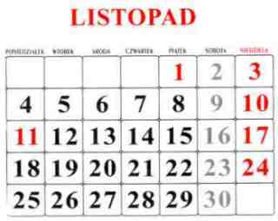

Ile dni liczy miesiąc listopad?
Ile niedziel przypada w tym miesiącu?
W jakim dniu tygodnia przypada 1 listopada?
W jakim dniu tygodnia przypada ostatni dzień listopada?
Jaką cyfrą rzymską zapisujemy miesiąc listopad?
Listopad - jaka to pora roku?

Zadanie 4

Obok podanych zadań wpisz porę roku, której dotyczą:

Kwitną krokusy, forsycja i przebiśniegi -
Zwierzęta gromadzą zapasy pokarmu -
Ptaki odlatują do ciepłych krajów -
Niedźwiedzie, borsuki i jeże smacznie śpią -
Rośliny kwitną w pełni, a zwierzęta wychowują potomstwo -
Dokarmiamy sarny i sikory -
W sadach trwają zbiory owoców -
Ptaki składają jaja, na drzewach są pąki i pierwsze liście -

Zadanie 5
Narysowane strzałki ilustrują kierunek wiejącego wiatru. Wzdłuż strzałek wpisz właściwy skrót od nazwy kierunku. Pamiętaj, że patrzymy na to, skąd wieje wiatr.
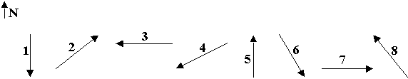

1. 2. 3. 4. 5. 6. 7. 8.

Zadanie 6
W tabeli podano pomiary temperatury z godz. 7⁰⁰, 13⁰⁰, 19⁰⁰.W każdym z przykładów oblicz, jaka była średnia dobowa temperatura powietrza.
Lp. | Temperatura o 7⁰⁰ | Temperatura o 13⁰⁰ | Temperatura o 19⁰⁰
1. | +6°C | +10°C | +8°C
2. | +17°C | +31°C | +15°C
3. | +7°C | +18°C | +8°C
Średnia dobowa temperatura powietrza wynosi:

1. °C 2. °C 3. °C
Zadanie 7

Na podstawie mapki pogodowej uzupełnij tekst:
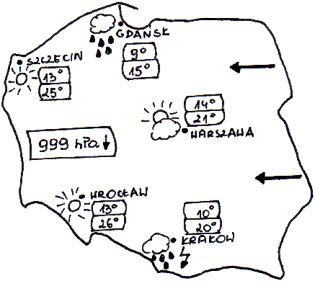

Najwyższa temperatura powietrza w nocy będzie panowała w , a najniższa
w . W ciągu dnia najcieplej będzie we , a najchłodniej
w . Opady deszczu mogą wystąpić w i , a burze
w . Słonecznie będzie tylko w i . Ciśnienie powietrza będzie wynosiło i w ciągu dnia będzie . W tym dniu przeważać będą wiatry ze .

